<<Panadería WYK>>

**Documento de Especificación de Arquitectura**

Realizado por:

<<Andrea Viviana Florian, Juan David Forero, Branndon Suarez, Yerik Nicolas hurtado Barbosa>>

***HISTORIAL DE REVISIONES***

| **Fecha** | **Versión** | **Autor** | **Descripción** | **Revisado Por** |
| --- | --- | --- | --- | --- |
| 4-06-2025 | 1.0 | Juan David Forero, Andrea Viviana Florian, Branndon Suarez, Yerik Nicolas hurtado Barbosa |  |  |
| 19-06-2025 | 2.0 | Juan David Forero,  Branndon Suarez | Anexo Casos de uso corregidos, diagrama de componentes, diagrama de despliegue y pantallazos de la página web. |  |

**Contenido**

**1. Documento de Arquitectura de Software 4**

1.1. Introducción 4

1.2. Propósito 5

1.3. Alcance 6

1.4. Referencias 6

1.5. Definiciones acrónimos y abreviaciones 6

**2. Generalidades del Proyecto 7**

2.1. Problema a Resolver 7

2.2. Descripción General del Sistema a Desarrollar (General y por módulo) 8

2.3. Identificación de los Stakeholders y sus responsabilidades 9

**3. Vistas de la arquitectura 10**

3.1. Vista de Casos de Uso 10

3.2. VISTA DE PROCESOS 10

3.2.1. Diagrama de Actividades 10

3.3. VISTA LÓGICA 10

3.3.1. Diagramas - Clases (Actualizado) 10

3.3.2. Diagramas - Secuencia 10

3.4. VISTA DE IMPLEMENTACIÓN 10

**3.4.1. Diagrama de Componentes 10**

**3.4.2. Diagrama de Paquetes 10**

3.5. VISTA DE DESPLIEGUE 10

**3.5.1. Diagrama de despliegue 10**

**4. Arquitectura en capas 11**

**5. VISTA DE DATOS 12**

5.1. Modelo Relacional normalizado tercera forma normal de la base de datos (SGBD). 12

**6. Definición de Interfaces de Usuario 13**

**7. Características Generales de Calidad 14**

7.1. Tamaño y performance 14

7.2. Calidad 14

7.3. Usabilidad 14

7.4. Eficiencia 14

7.5. Seguridad 14

7.6. Confiabilidad 14

7.7. Mantenimiento 14

7.8. Estándares 14

# Documento de Arquitectura de Software

## Introducción

El proyecto se realizará junto con la empresaPanadería y Pastelería **“Panadería WYK”** donde se realizará una recolección de información para el proyecto SENA.

Se enfrenta actualmente a serios inconvenientes relacionados con la gestión interna de su negocio, que amenazan con afectar su eficiencia operativa y su reputación comercial. Entre los principales problemas destacan la falta de control en el inventario de insumos y productos, así como una desorganización significativa en la administración de pedidos en mesas.

En la actualidad, el manejo de inventario se realiza manualmente en hojas de papel, sin un sistema que permita saber en tiempo real las existencias, productos por agotarse o insumos que necesitan ser reabastecidos. Esta ausencia de control provoca desabastecimientos inesperados, pérdida de productos, compras innecesarias y dificultades para planificar adecuadamente la producción diaria.

De forma paralela, el proceso de toma de pedidos en mesas también se realiza de manera manual, lo que genera confusiones, retrasos en la atención, errores en la entrega de platos y, en consecuencia, una experiencia negativa para los clientes. Al tratarse de un establecimiento con alta demanda y variedad de productos, la falta de digitalización representa una barrera para el crecimiento y profesionalización del negocio.

Dada esta situación, se propone el desarrollo de un sistema de software personalizado que permita resolver estos dos problemas clave de forma eficiente, moderna y escalable, contribuyendo al fortalecimiento de la panadería como microempresa competitiva.

## Propósito

El propósito de este proyecto es diseñar, desarrollar y poner en funcionamiento una plataforma web de gestión para la panadería WYK, con el fin de mejorar el control interno de sus procesos operativos. Esta herramienta se enfocará en dos módulos clave: el módulo de inventario y el módulo de pedidos en mesas.

Con el módulo de inventario, buscamos facilitar el registro y control de productos e insumos, llevar un seguimiento detallado del stock disponible, generar alertas cuando se necesite reabastecer y permitir la generación de reportes que ayuden a tomar decisiones oportunas.

Por otro lado, el módulo de pedidos en mesas permitirá asignar mesas a los clientes, tomar los pedidos de forma digital, hacer seguimiento en tiempo real del estado de cada orden y tener un historial claro de la atención brindada.

La plataforma estará diseñada para funcionar desde navegadores web, permitiendo su uso en computadores o tabletas dentro del local. Aunque en esta primera etapa no se incluirán funciones como la facturación electrónica, ventas en línea o pagos con tarjeta, el sistema estará estructurado para que en un futuro sea posible incorporar estos elementos sin necesidad de rehacer todo el desarrollo.

Como aprendices del SENA, nuestro objetivo es aplicar los conocimientos adquiridos en un caso real que aporte valor a una empresa local, fortaleciendo nuestras competencias técnicas y aportando soluciones prácticas que ayuden a mejorar la productividad y organización de la panadería WYK.

## Alcance

El proyecto contempla el diseño, desarrollo y puesta en marcha de una plataforma web de gestión para la panadería WYK, centrada en dos módulos principales:

Módulo de Inventario: Registro de productos, insumos, control de stock, notificaciones de reabastecimiento, y reportes.

Módulo de Pedidos en Mesas: Asignación de mesas, toma de pedidos digital, seguimiento de estado de cada orden, historial de atención.

El sistema estará diseñado para ser utilizado en navegadores web desde computadoras o tabletas dentro del local. No se incluirán en esta fase inicial módulos de facturación electrónica, ventas en línea o pagos con tarjeta, aunque el sistema quedará preparado para futuras ampliaciones.

## Referencias

1. Documento de historias de usuario.
2. Documento de Visión del Proyecto.
3. Planilla de análisis del software.

## Definiciones acrónimos y abreviaciones

**ARQUITECTURA DE SOFTWARE:** conjunto de elementos estáticos, propios del diseño intelectual del sistema, que definen y dan forma tanto al código fuente, como al comportamiento del software en tiempo de ejecución. Naturalmente este diseño Arquitectónico ha de ajustarse a las necesidades y requisitos del proyecto.

**DESCRIPCIÓN DE ARQUITECTURA**: colección de productos de documentación.

**VISTAS:** es una representación de un área de interés o perspectiva del sistema en alto nivel.

**TIPOS DE VISTAS:** especificación de una convención de cómo construir y usar una vista. Deben satisfacer la capacidad de creación y análisis de una vista.

**STAKEHOLDER:** Individuo, equipo u organización con intereses relativos al sistema.

# Generalidades del Proyecto

## Problema a Resolver

La panadería WYK, reconocida en su zona por su excelente oferta gastronómica y la fidelidad de sus clientes, se enfrenta actualmente inconvenientes relacionados con la gestión administrativa de su negocio, que afectan su eficiencia operativa y su comercialidad. Los principales problemas destacan el control que manejan en el inventario de insumos y productos, tienen una desorganización significativa en la administración de pedidos en mesas.

En la actualidad, el manejo de inventario se realiza manualmente en hojas de papel, sin un sistema que permita saber en tiempo real las existencias, productos por agotarse o insumos que necesitan ser reabastecidos. Esta ausencia de control provoca desabastecimientos inesperados, pérdida de productos, compras innecesarias y dificultades para planificar adecuadamente la producción diaria.

De forma paralela, el proceso de toma de pedidos en mesas también se realiza de manera manual, lo que genera confusiones, retrasos en la atención, errores en la entrega de platos y, en consecuencia, una experiencia negativa para los clientes. Al tratarse de un establecimiento con alta demanda y variedad de productos, la falta de digitalización representa una barrera para el crecimiento y profesionalización del negocio.

Dada esta situación, se propone el desarrollo de un sistema de software personalizado que permita resolver estos dos problemas clave de forma eficiente, moderna y escalable, contribuyendo al fortalecimiento de la panadería como microempresa competitiva.

## 

## Descripción General del Sistema a Desarrollar (General y por módulo)

**Descripción del Sistema**

El sistema que desarrollaremos será una plataforma web sencilla pero funcional, pensada especialmente para responder a las necesidades reales de la panadería WYK. Este software está diseñado para solucionar dos de los problemas más críticos que enfrenta actualmente el negocio: la falta de control en el inventario y la desorganización en la toma de pedidos en mesas.

Como aprendices del SENA, nuestro enfoque es construir una herramienta práctica, accesible desde navegadores web en computadores o tabletas del local, que no solo ayude a agilizar los procesos, sino que también permita tener un mayor control sobre la operación diaria de la panadería.

El sistema estará compuesto por dos módulos principales:

**Módulos:**

**Módulo de Inventario**

Este módulo se encargará de gestionar todos los productos e insumos que maneja la panadería. Con él, se podrá:

Registrar nuevos productos e insumos con sus respectivas cantidades, categorías y unidades de medida.

Visualizar el stock disponible en tiempo real.

Recibir notificaciones automáticas cuando un insumo o producto esté por agotarse.

Generar reportes de entradas y salidas de inventario, lo cual facilitará la toma de decisiones y la planeación de la producción.

Evitar pérdidas de productos por vencimiento o por desorganización, y hacer compras más acertadas.

Con este módulo, la panadería dejará atrás el uso de hojas de papel y tendrá una herramienta digital que le permitirá tener el control de su almacén en todo momento.

**Módulo de Pedidos en Mesas**

Este módulo está pensado para mejorar completamente la atención al cliente dentro del local. Sus funciones principales serán:Asignarle mesas a los clientes de manera ordenada.Tomar los pedidos de cada mesa de forma digital, con opciones claras y organizadas.

Visualizar el estado actual de cada pedido (en preparación, listo para servir, entregado).

Consultar el historial de órdenes de cada mesa, lo que ayuda a tener una mejor eficiencia del servicio.

Gracias a este módulo, los pedidos dejarán de hacerse a mano, reduciendo errores, mejorando los tiempos de atención y brindando una experiencia más profesional tanto para los empleados como para los clientes.

En conjunto, estos dos módulos permitirán que la panadería WYK funcione de manera más organizada, moderna y eficiente.Bases para futuras mejoras como la integración de pagos, ventas en línea o facturación electrónica. Además, este proyecto representa una oportunidad real para aplicar los conocimientos adquiridos en el SENA y contribuir al crecimiento de una empresa local con una solución tecnológica útil y a la medida.

## Identificación de los Stakeholders y sus responsabilidades

|  |  |  |  |
| --- | --- | --- | --- |
| **STAKEHOLDER** | **DESCRIPCIÓN** | **ESCENARIO** | **CASO DE USO** |
| Admin | Usuario con permisos totales en el sistema. | Cuando necesite ver reportes o gestionas usuarios | Ver reportes / Crear usuarios / Dar permisos |
| Empleado | Mesero o persona que atiende | Cuando toma pedidos o consulta lo que hay en el inventario | Registrar pedido / Consultar stock |
| Cliente | La persona que llega a la | Cuando hace un pedido o está esperando ser atendido | Ver el estado de su pedido |

# 

# Vistas de la arquitectura

## Vista de Casos de Uso

Gestión Usuario

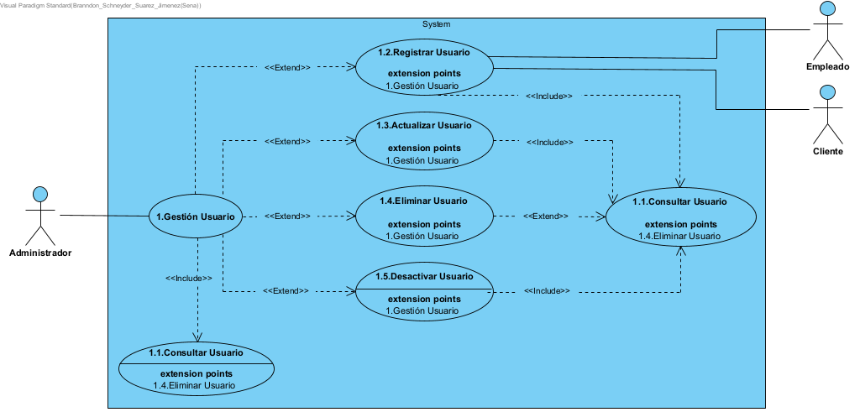

Iniciar Sesión

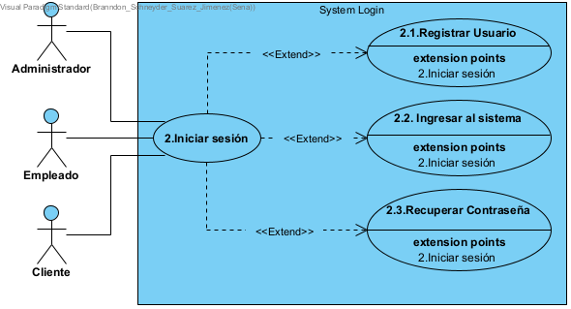

Gestión Cargo

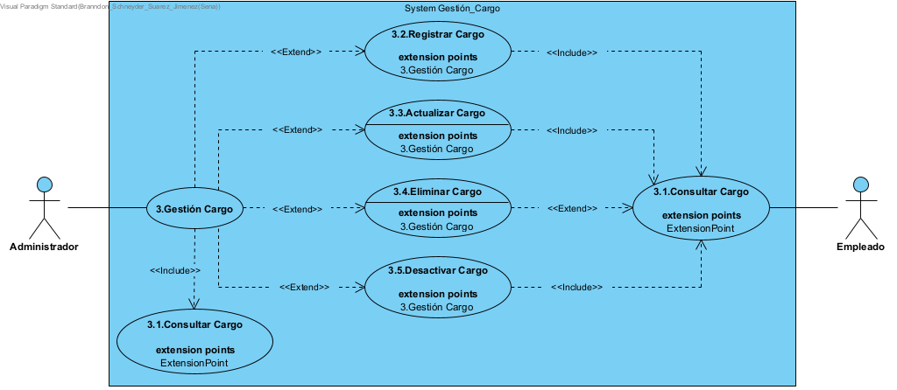

Gestión Empleado

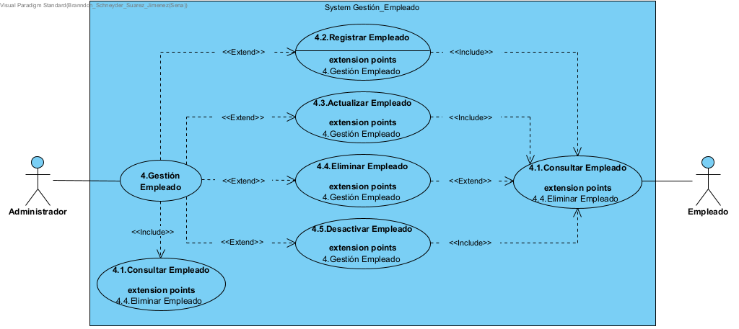

Gestión Cliente

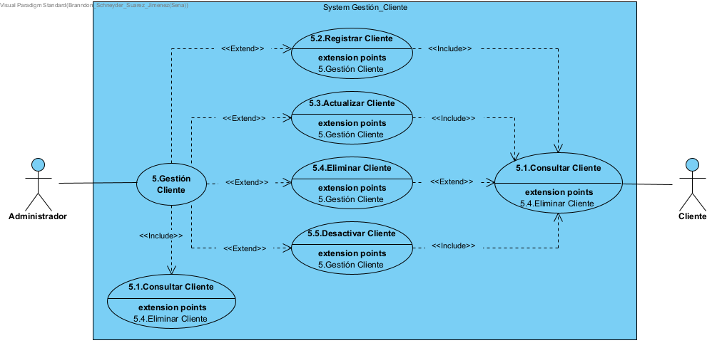

Gestión Proveedor

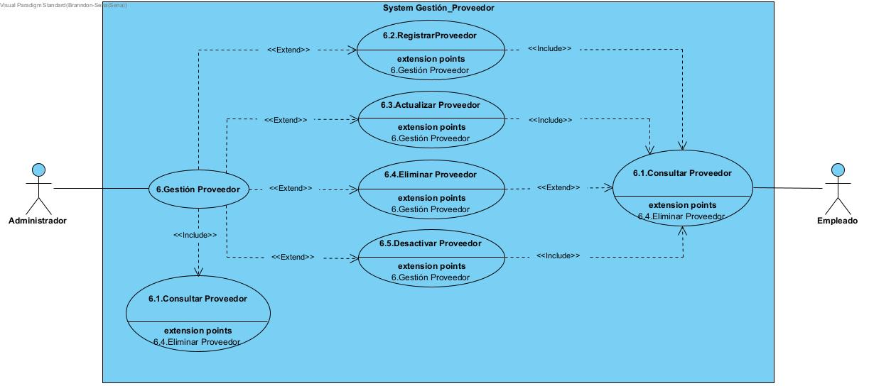

Gestión Mesa

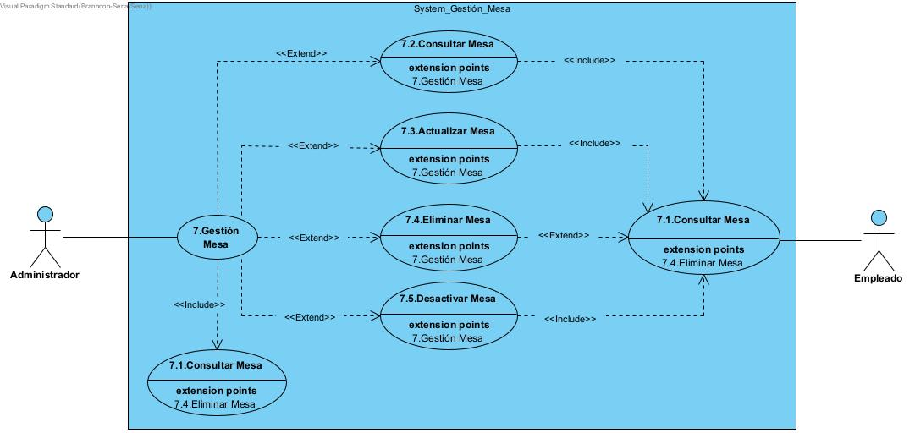

Gestión Producto

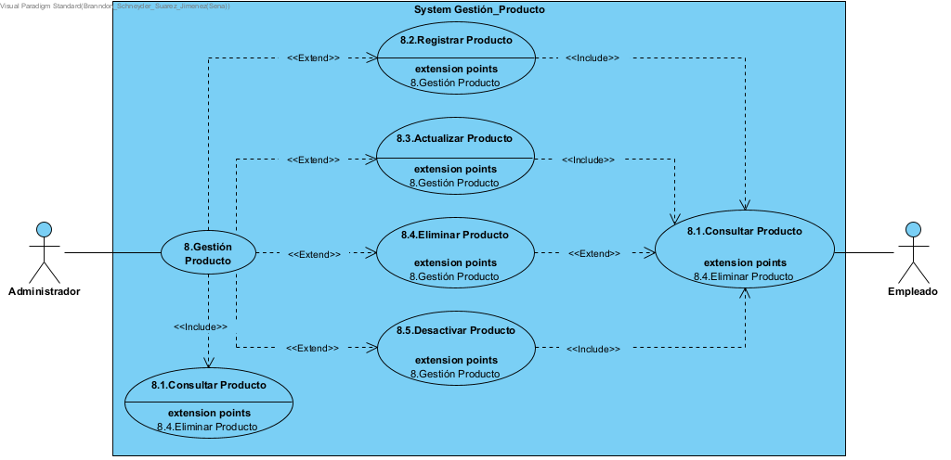

Gestión Materia Prima

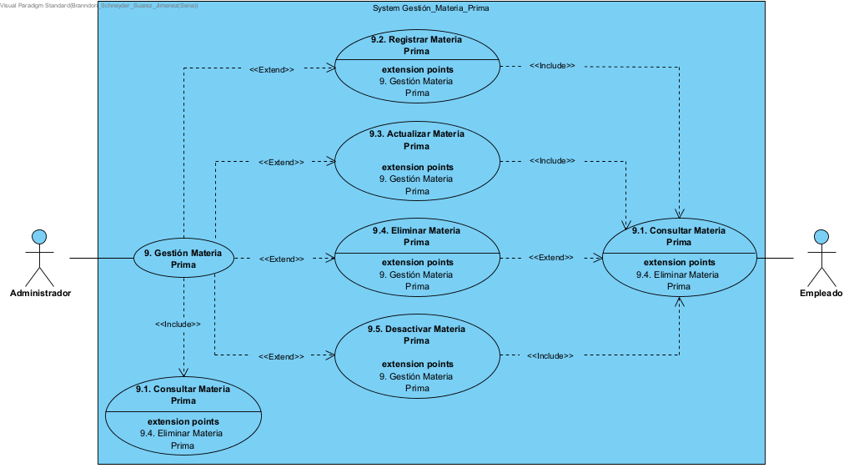

Gestión Producción Materia Prima

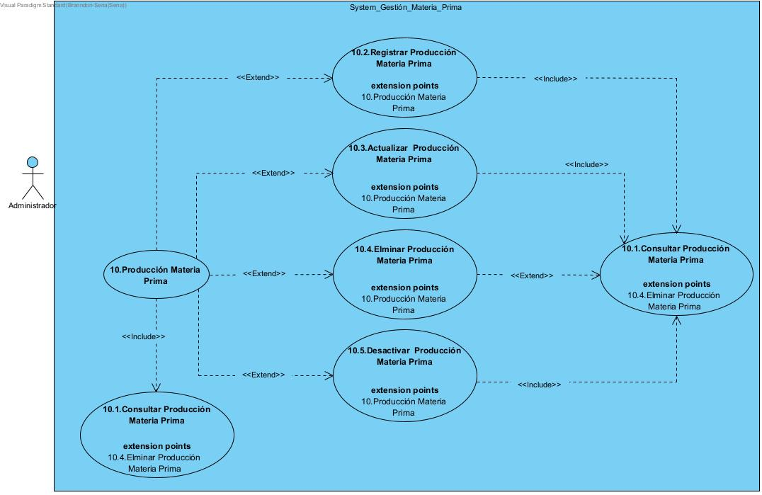

Gestión Factura Compra

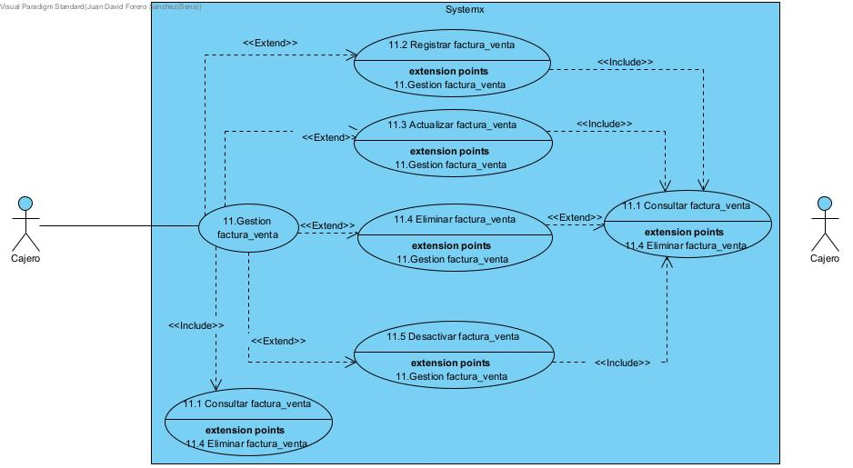

Gestión Factura Venta

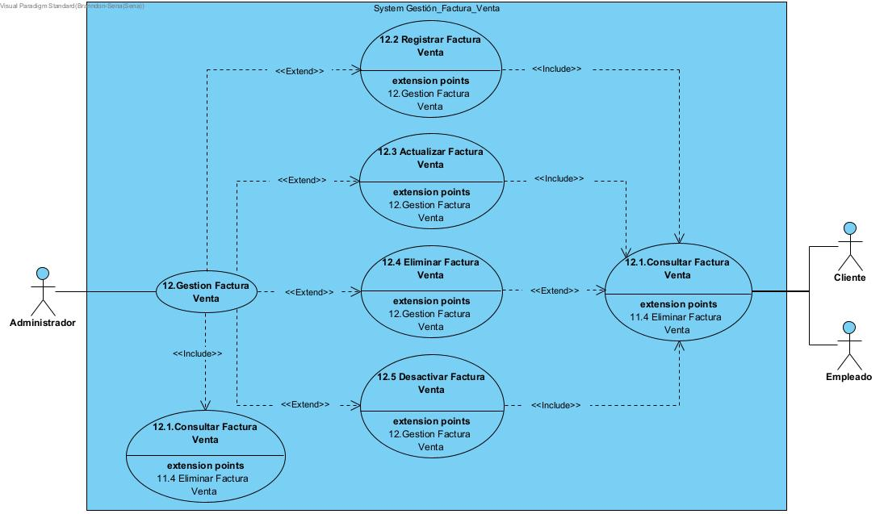

Gestión Factura Venta

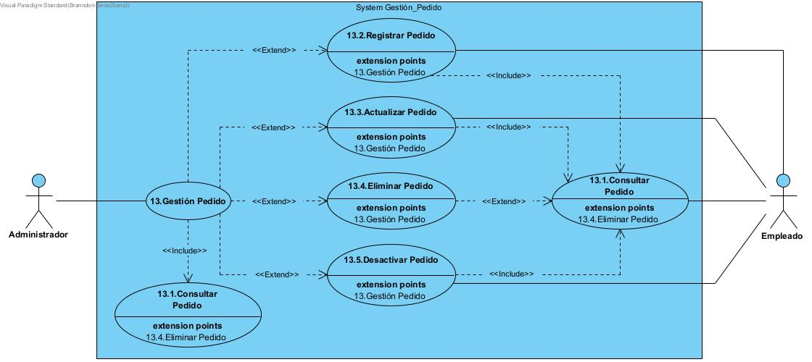

## VISTA DE PROCESOS

Todos los diagramas que hayan elaborado en fase II, por módulo (aplica para los puntos 3.2.1 al 3.3.2), debidamente argumentados cada uno de los diagramas.

### Diagrama de Actividades

## VISTA LÓGICA

### Diagramas - Clases (Actualizado)

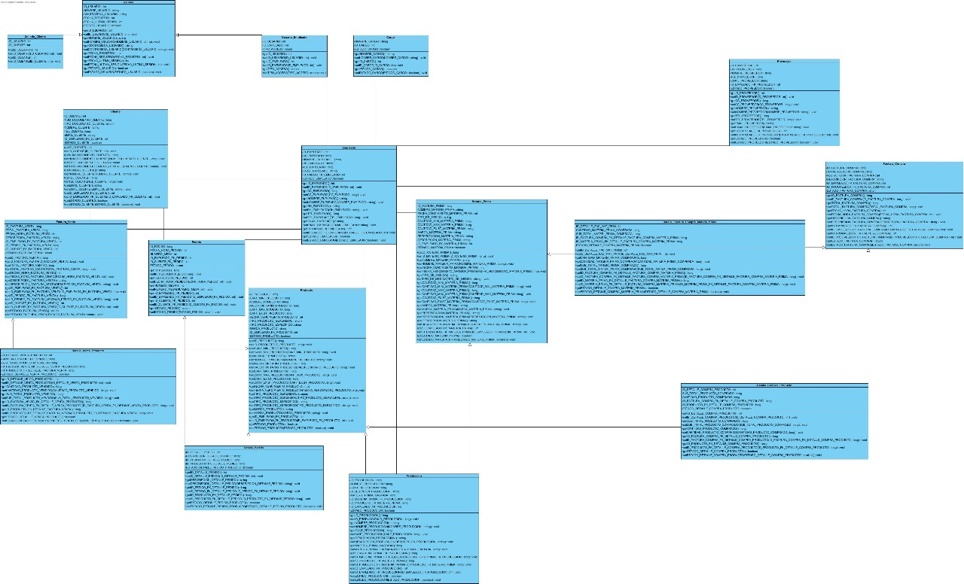

### Diagramas - Secuencia

Los diagramas de los puntos 3.4 y 3.5.1 corresponden a los diagramas que se han elaborado en la fase III

## 

## VISTA DE IMPLEMENTACIÓN

### Diagrama de Componentes

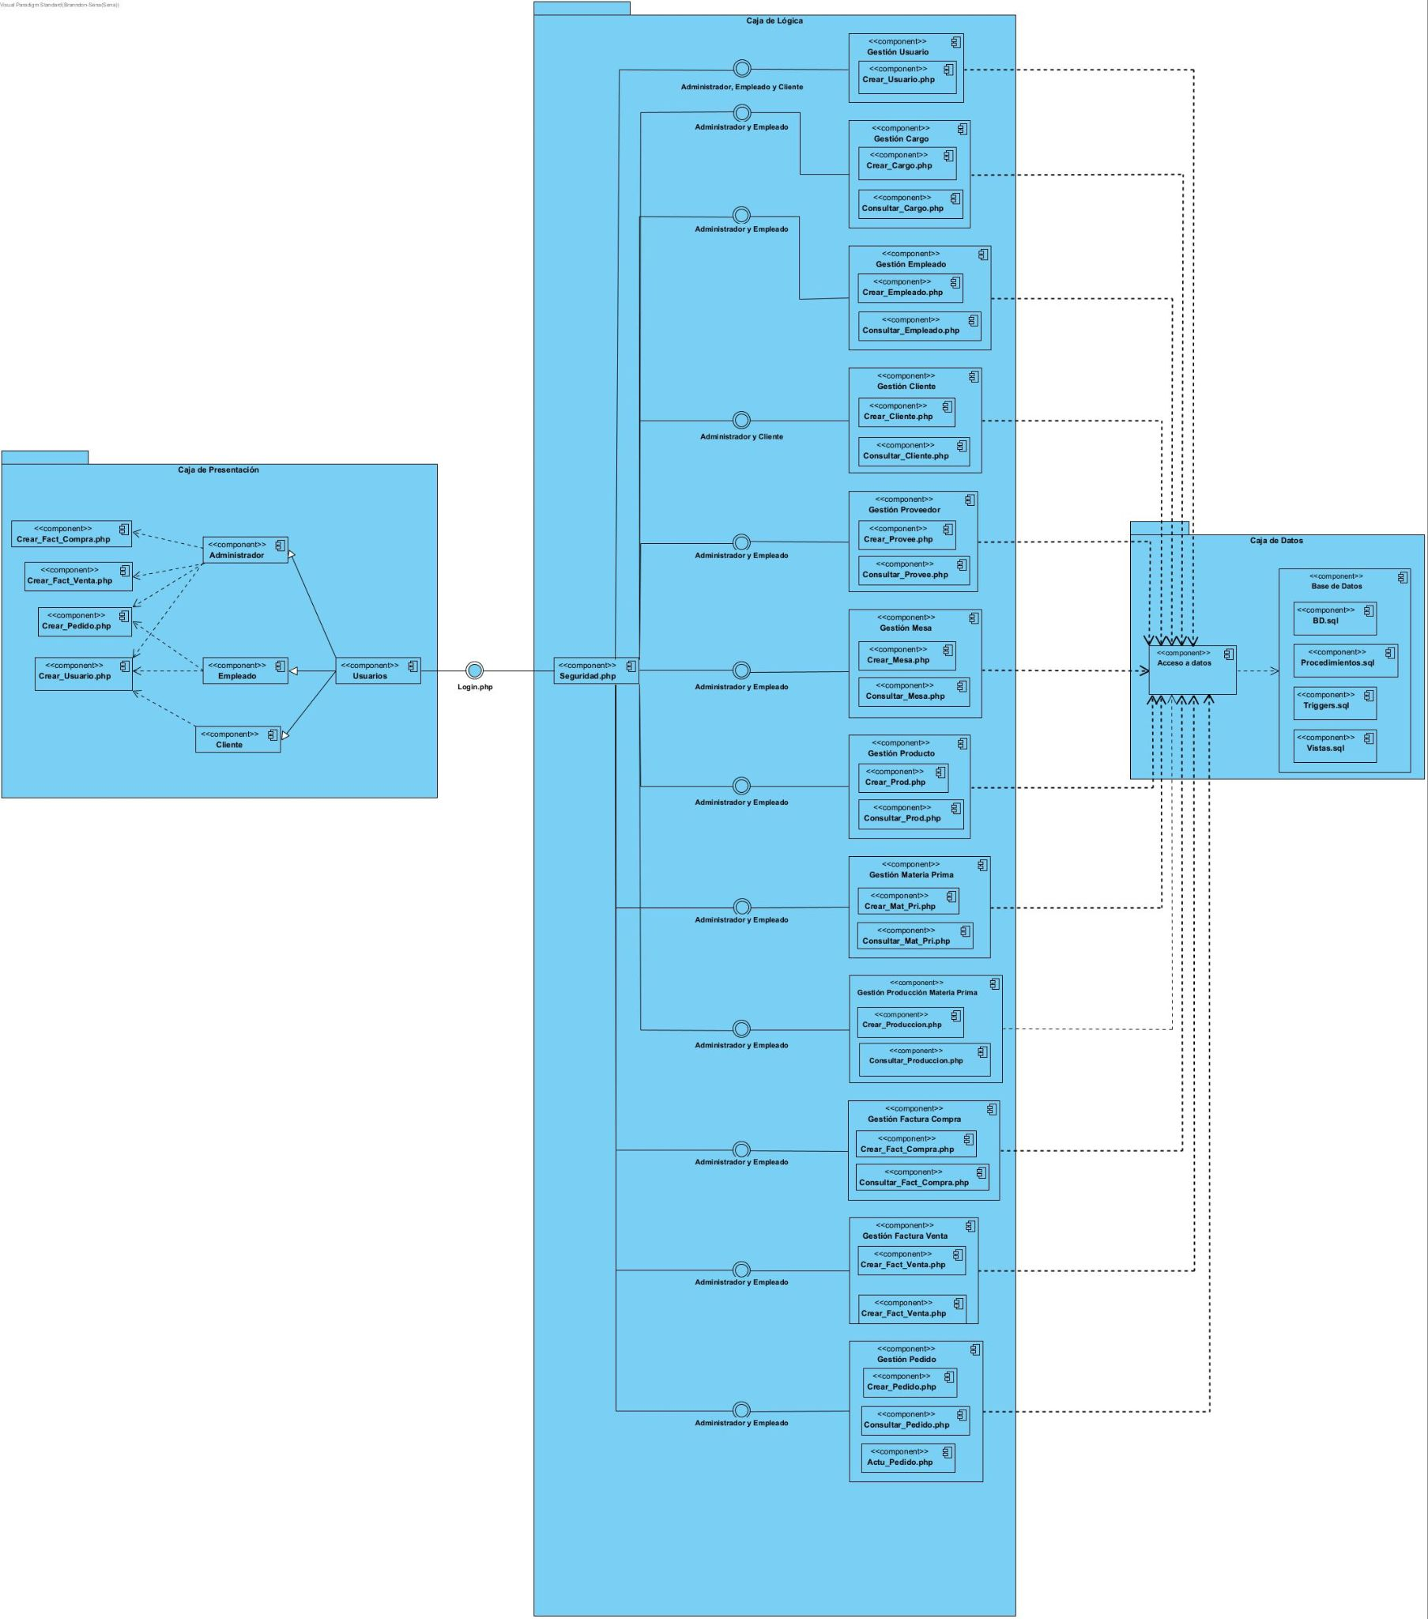

### 

### Diagrama de Paquetes

## 

## VISTA DE DESPLIEGUE

### Diagrama de despliegue

# 

# Arquitectura en capas

* Cuadro de Tecnologías por capas- versiones

# VISTA DE DATOS

## Modelo Relacional normalizado tercera forma normal de la base de datos (SGBD).

# 

# Definición de Interfaces de Usuario

## 6.1. PÁGINA PRINCIPAL

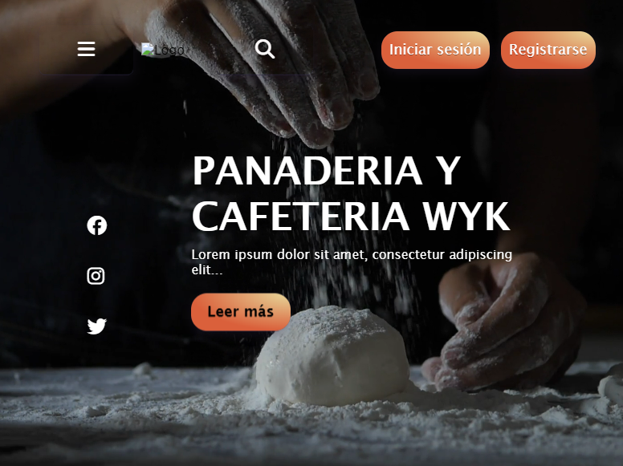

## 6.2. SECCIONES

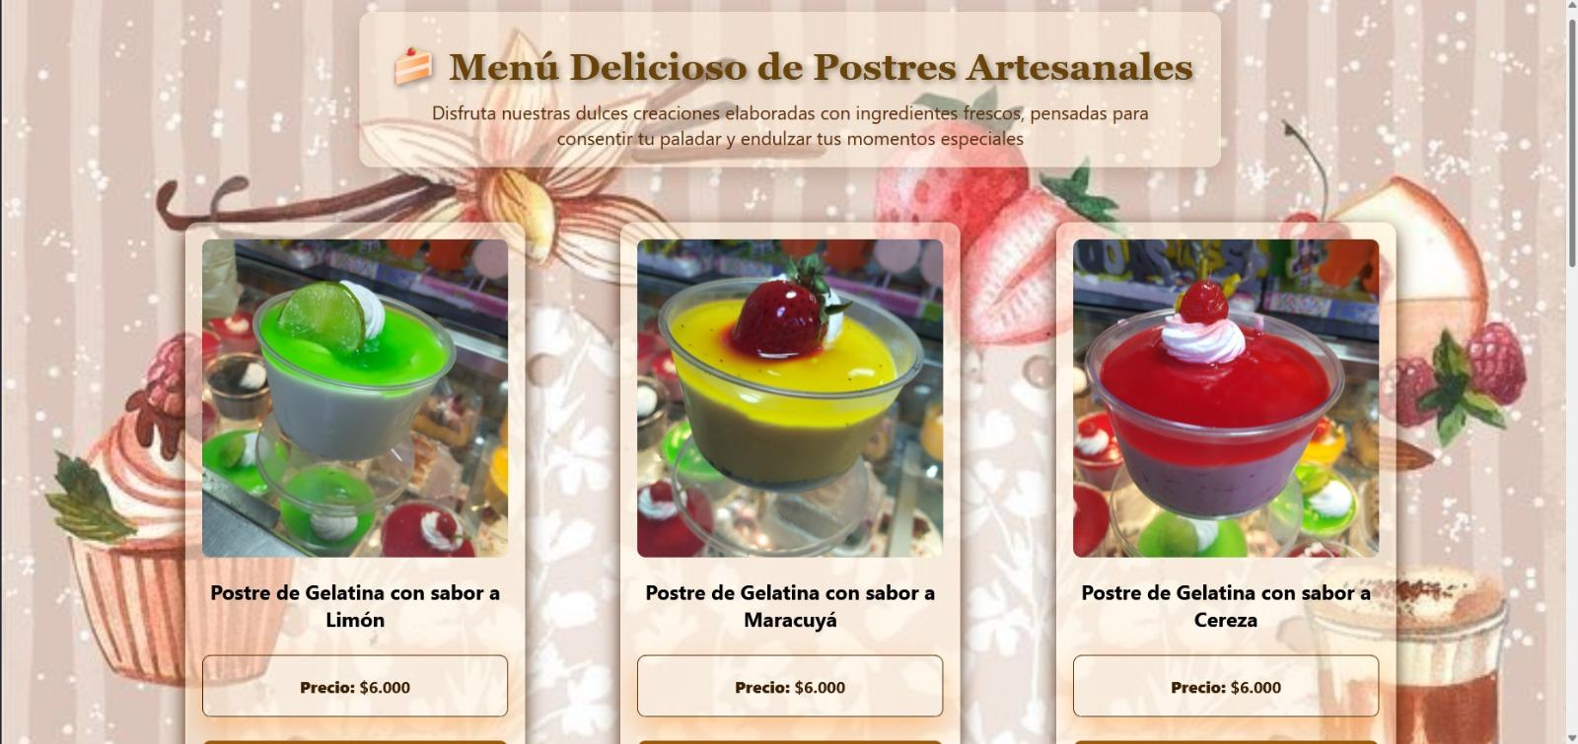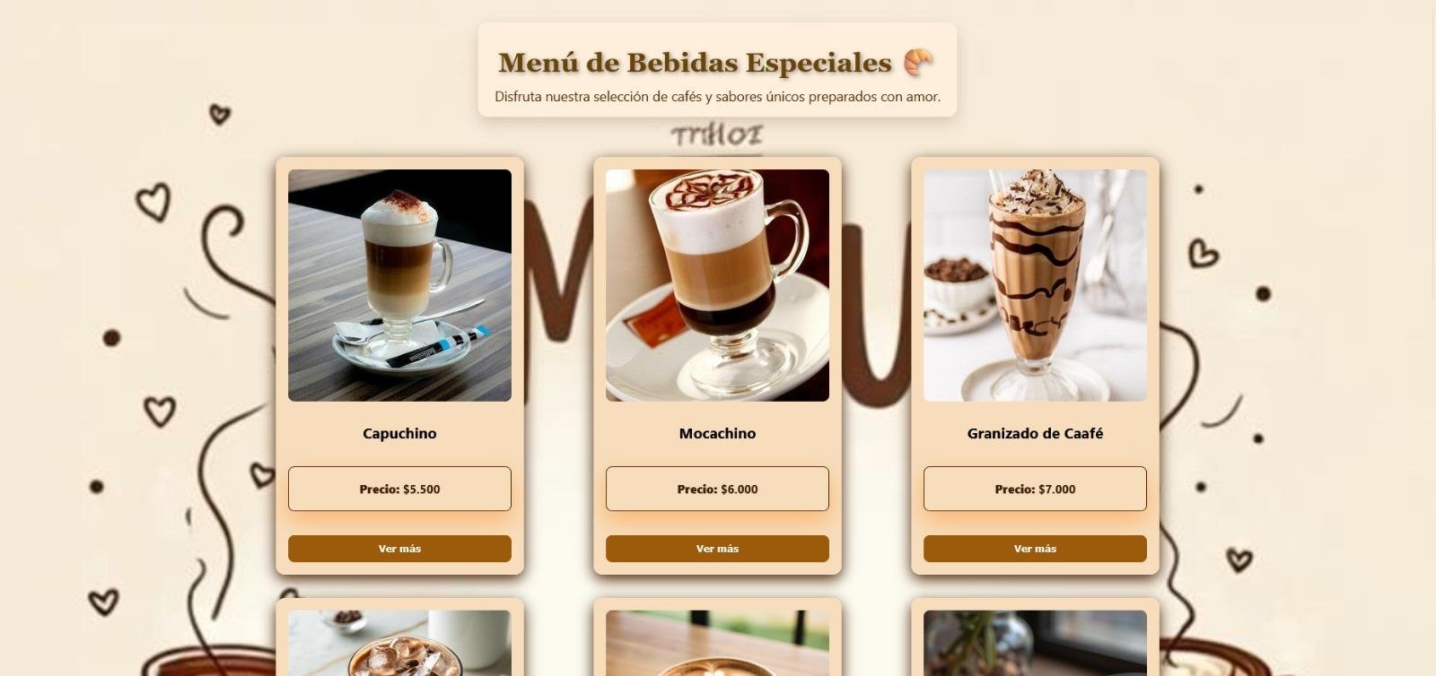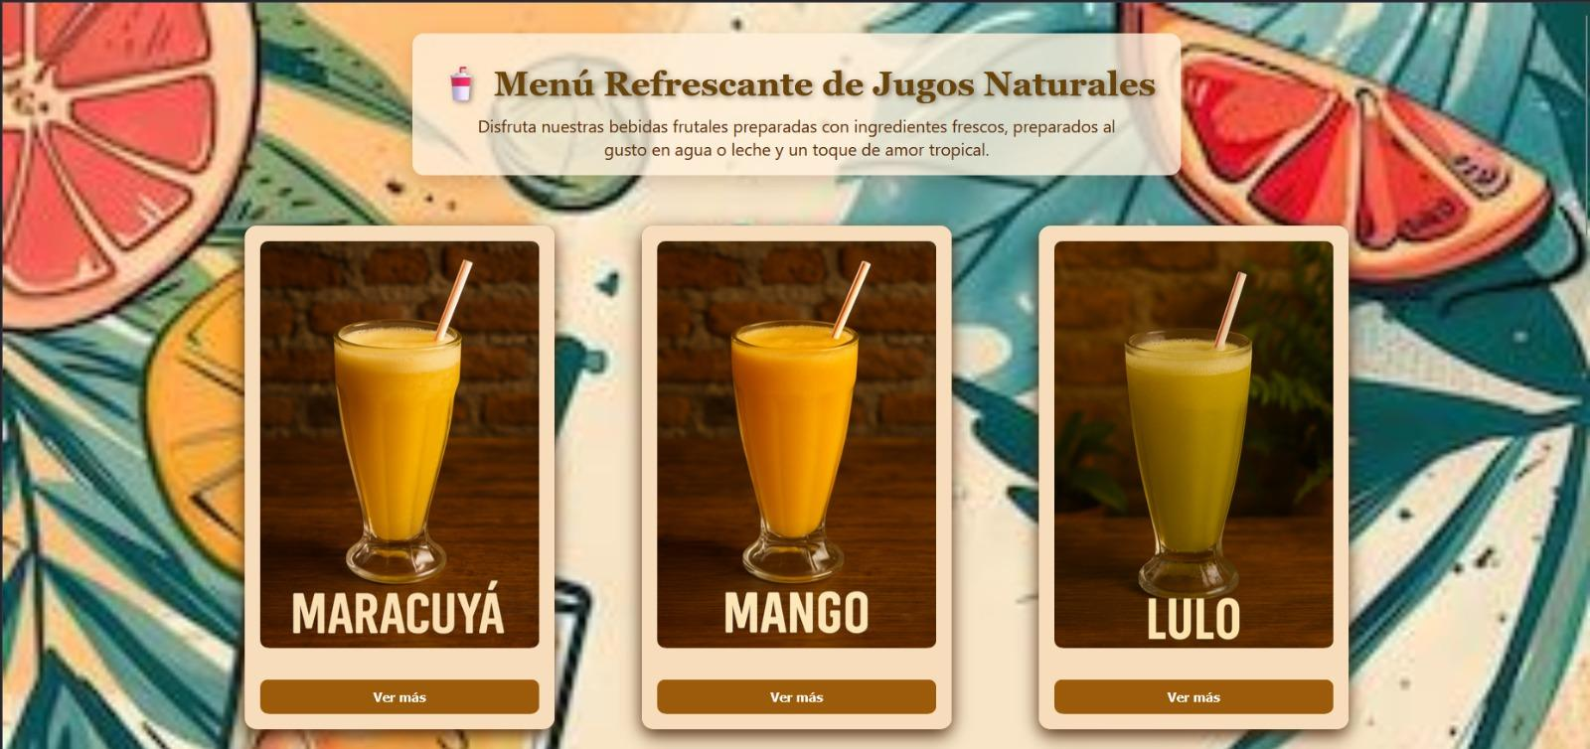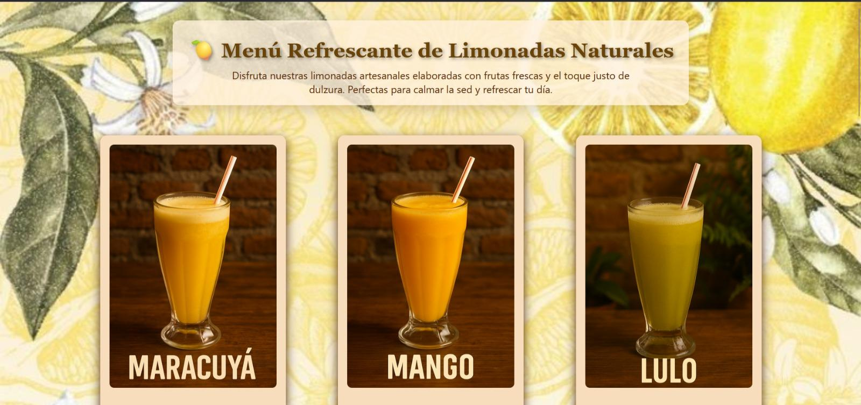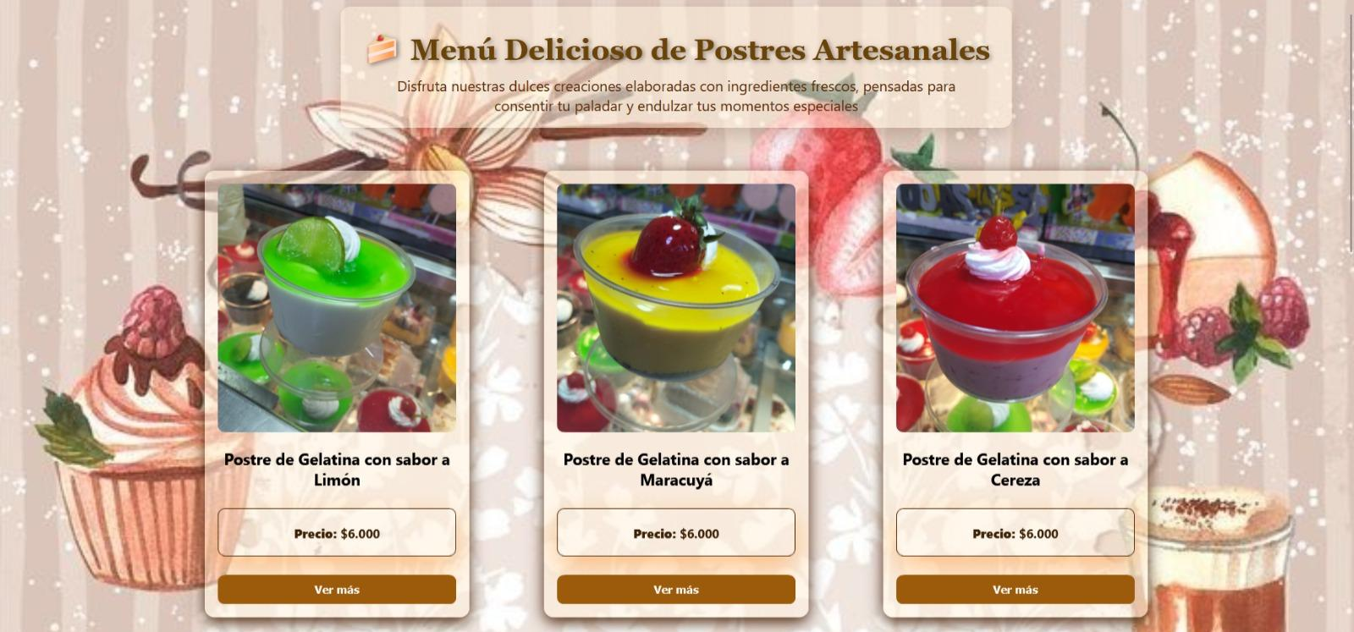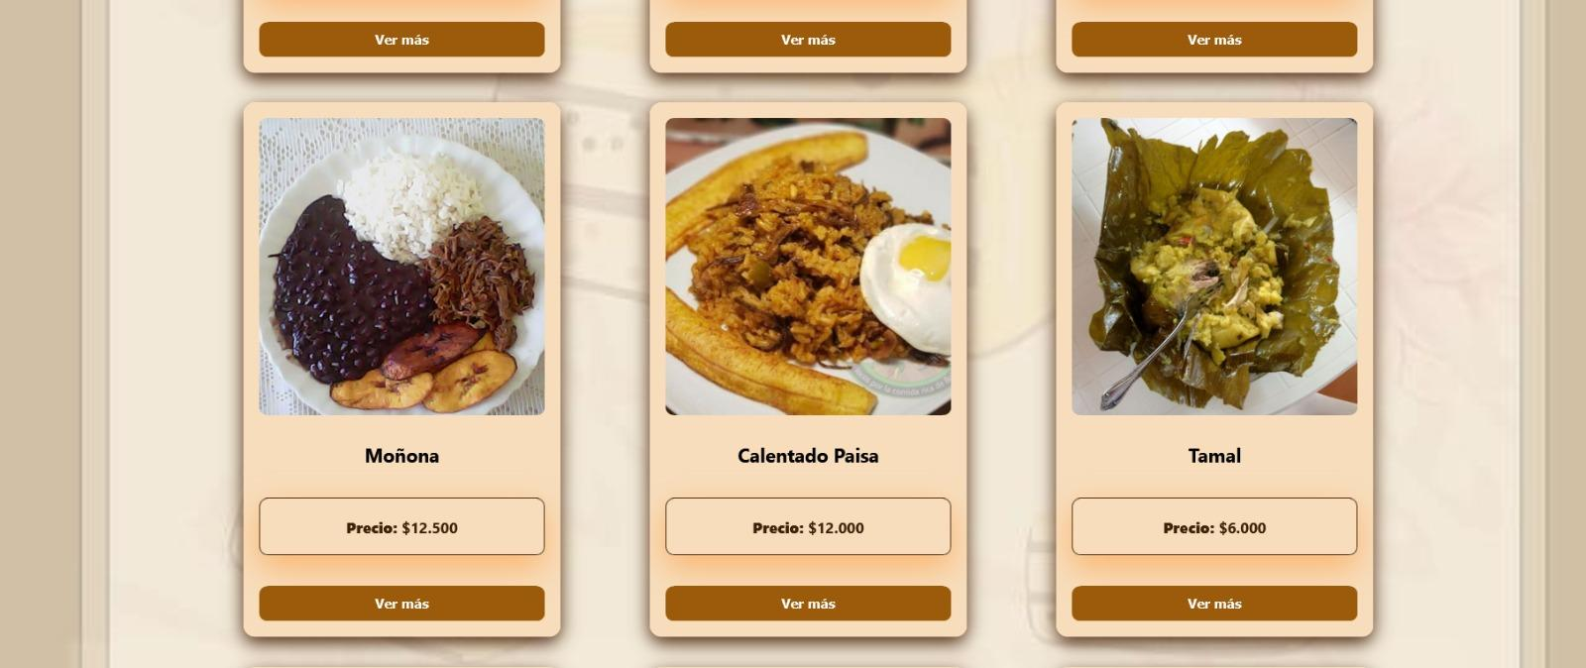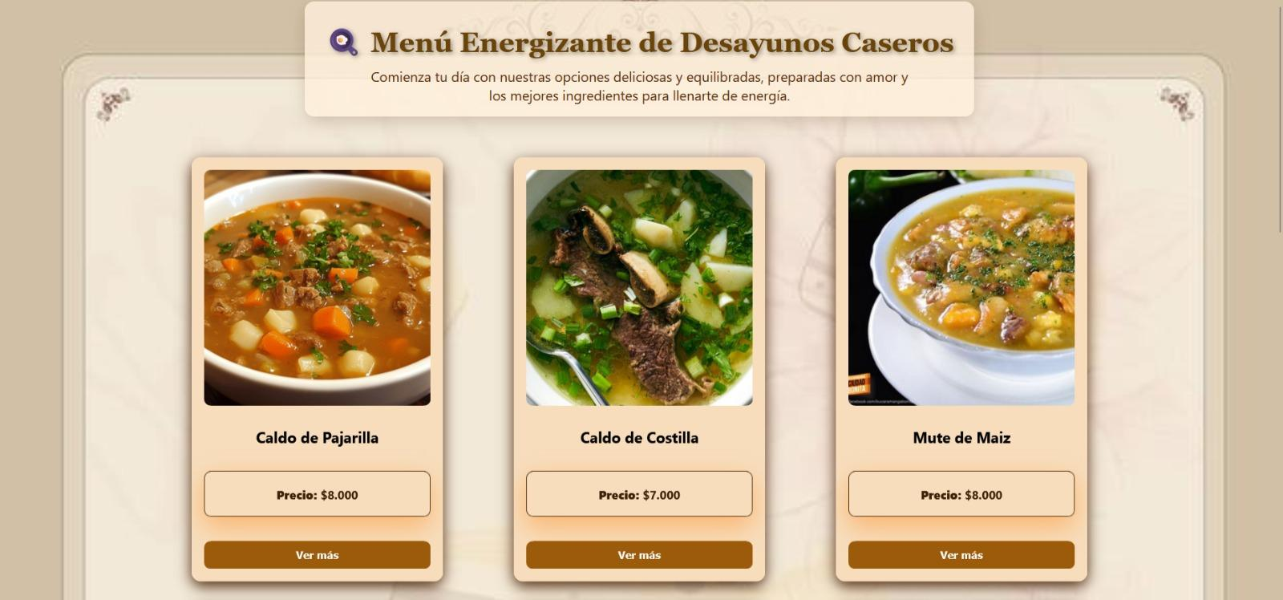

* Página principal, formularios, páginas error.

Formulario.

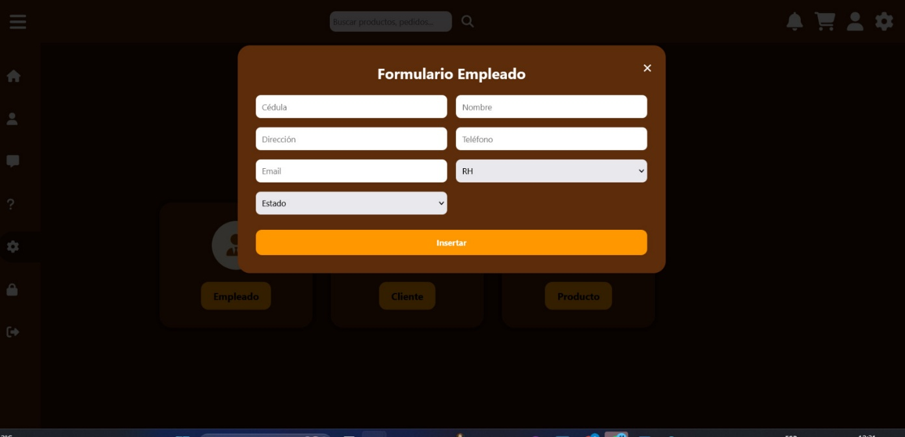

Errores

Error 404

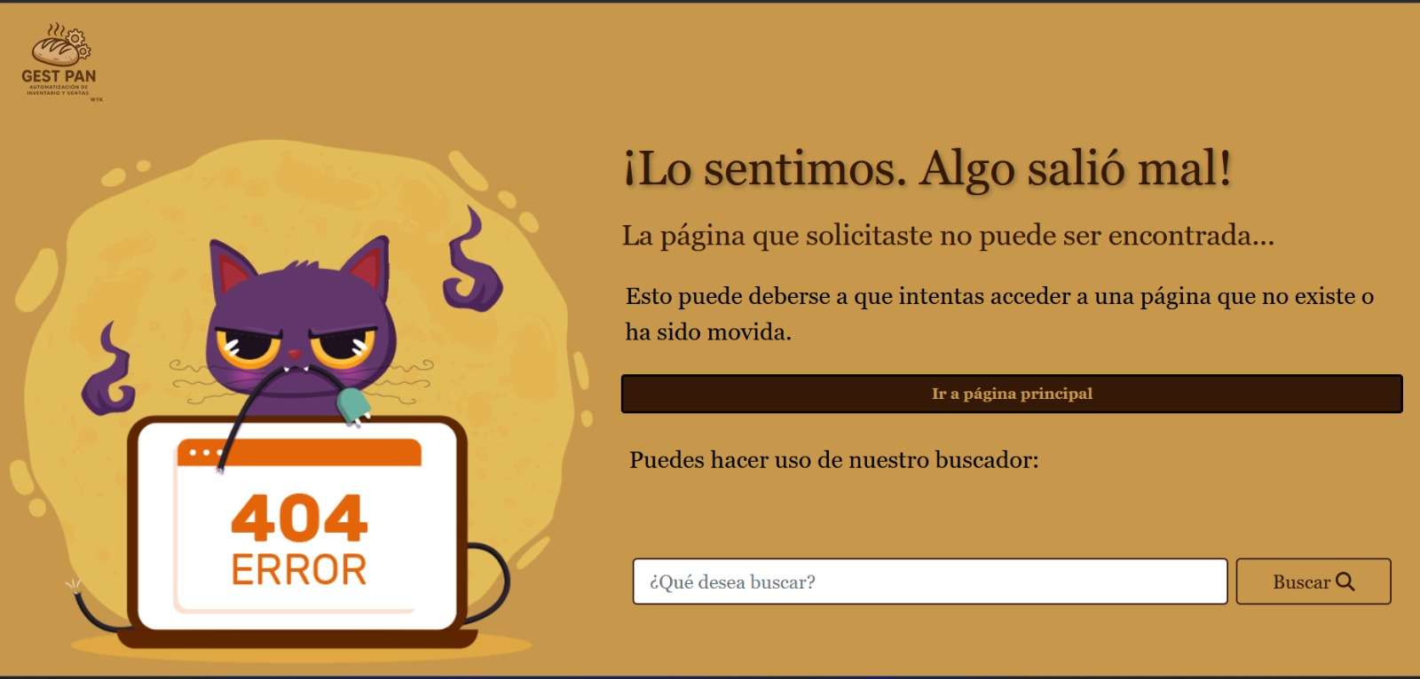

Error 500

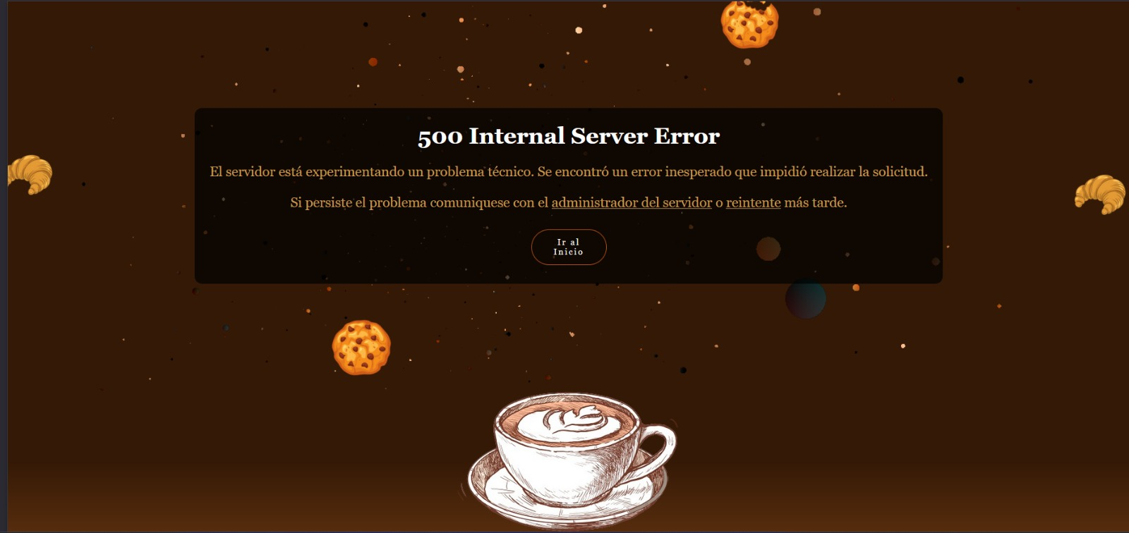

* Landing Page (Página Principal).



Pantallazos interfaces modulares.

# Características Generales de Calidad

## Tamaño y performance

* Tiempo de respuesta en el acceso a la Base de Datos:
* Tiempo de respuesta de transacciones:
* Espacio en disco para el cliente:
* Espacio en disco para el servidor de Base de datos:

Puntos 7.2. al 7.7., se debe argumentar por cada atributo de calidad, como se cumple el mismo para el Software.

## Calidad

## Usabilidad

## Eficiencia

## Seguridad

## Confiabilidad

## Mantenimiento

## Estándares

Normas de calidad, mencionar dos normas de calidad de Desarrollo de Software y argumentar cómo esas normas aplican para el software.